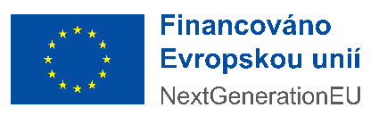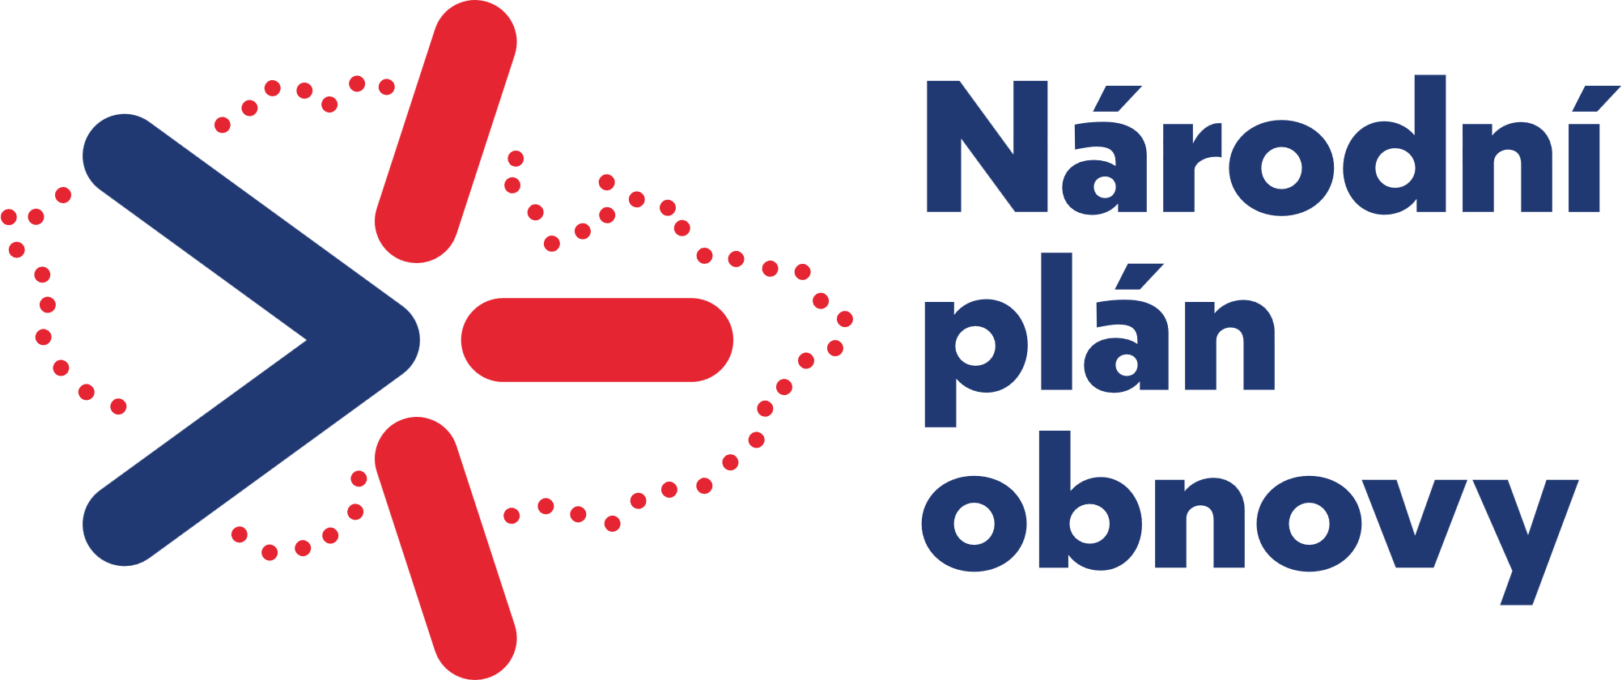 | 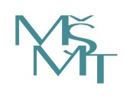

DOUČOVÁNÍ ŽÁKŮ ŠKOL
REALIZACE INVESTICE 3.2.3 NÁRODNÍHO PLÁNU OBNOVY

V základní škole Brumovice realizujeme program doučování, který je financovaný Evropskou unií.
Během posledních dvou let měli žáci vzdělávání podstatně ztížené. Většina z nich opakovaně zažila distanční výuku, která pro ně byla velmi náročná. Díky tomu u některých žáků došlo ke zhoršení školních výsledků. Z těchto důvodu jsme se ve školním roce 2021/2022 zapojili do realizace Národního plánu doučování, který probíhal od září 2021 do prosince 2021. Na tento plán od ledna 2022 do srpna 2022 navazoval další program doučování v rámci Národního plánu obnovy. Pro žáky, kteří byli ohroženy školním neúspěchem, zajišťovali naši pedagogové doučování, které probíhalo v malé skupině.. Toto doučování bylo financováno Evropskou unií NextGenerationEU. Obsah doučování byl přizpůsoben individuálním potřebám každého žáka – procvičování a upevňování, popř. dovysvětlení a pochopení učiva.

